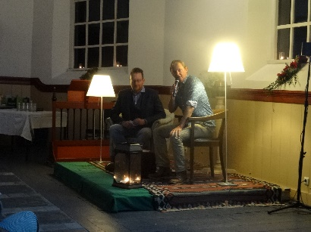
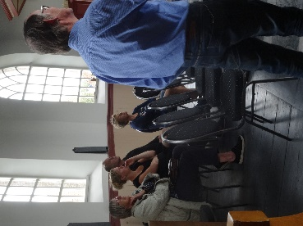
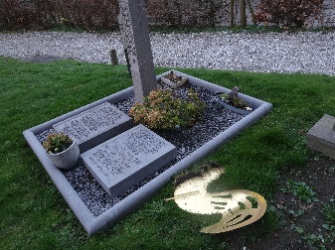
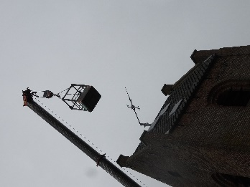
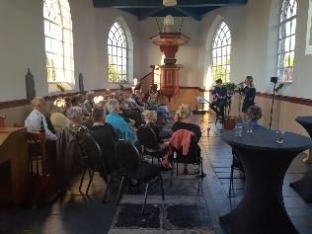
Vitus Jaarverslag 2019
23 januari: Avondwake van de PKN, week voor de eenheid van gebed, wereldwijd thema “recht voor ogen”.
Februari: Het nieuwe info bord is klaar, gemaakt door Ynze. Er zit nu een stalen plaat in zodat er met magneetjes papieren opgehangen kunnen worden.
4 maart: het nieuwe bord is opgehangen.
10 maart: de haan is van de toren gewaaid, het kruis is geknakt. Het hangt gevaarlijk naar beneden.
13 maart: Kerkdienst bid dag voor gewas en arbeid. Wim en Antsje samen kosteren.
1 april: de kerktoren staat weer op zomertijd.
19 april: kerkdienst Goede vrijdag, het was een mooie dienst met rond de 40 mensen.
1 mei: het kruis (dat geknakt is) is met een hoogwerker van het dak gehaald, het was een spectaculair gezicht.
1 mei: De eerste denktank vergadering!! Er worden mooie plannen gesmeed. We willen elk nieuw seizoen inluiden met een avond muziek, creatief o.i.d. talent en ideeën vanuit het dorp.
4 mei: Dodenherdenking, voor het eerst met de start in de kerk. Na de herdenking koffie in de kerk.
20 mei: de tweede vergadering van de denktank, de plannen krijgen nu vorm.
1 juni: meditatie groep. Fijne berichten in het gastenboek over de goede sfeer van de kerk.
3 juni: Denktank vergadering.
21 juni: De eerste avond vanuit de denktank, talent uit het dorp! Laura zingt.
Een fijne avond met een mooie opkomst! Laura en Lars worden bedankt met zelf gemaakte boeketten en de versiering in de kerk wordt verzorgd door Jetske en Betty.
24& 31 juli, 7 & 14 augustus: Door dubbele bril bekeken, Wytze Hospes verteld over de geschiedenis van de Lege Geaën. Toen en nu. Erg interessant. En met elke keer een klein groepje een zeer geslaagde activiteit! Zeker voor herhaling vatbaar.
24 augustus t/m 15 september: Tsjerkepaad. Dit jaar is het thema weidevogels met een expositie van de “aaisikersklup Ald Hij” met vertellers Lolke Wytsma (aaisykjen) en Henk Looijenga (geschiedenis kerk)
9 september: vergadering denktank. Plannen gemaakt voor de kinderboekenweek activiteit en winter-en voorjaar activiteit.
20 September: Inluiden van de herfst. Met gedichten van André Looijenga en Syds Wiersma, Wytze Hospes verzorgde de muziek. Een prachtig ingerichte kerk met een sfeerfolle huiskamer waar de heren een mooi interview konden doen.
28 september: Burendag, met het geld van het oranje fonds en hulp van twaalf dorpelingen tafels gemaakt van oude banken en planken, deze geschilderd. En worden in elkaar gezet door Jan-Tjalling.
9 oktober: de kinderboekenweekactiviteit is helaas wegens fam omstandigheden bestuurslid niet doorgegaan. Volgend jaar wellicht een nieuwe kans.
13 oktober: kerkdienst Antsje Kosteren.
15 oktober: Thora is naar een bijeenkomst in Bolsward gegaan voor bespreken kerkvisie gemeente SWF.
17 november: Kerkdienst Vitus. Antsje kosteren.
29 november: Denktank vergadering oefenen met engeltjes vouwen.
8 december: Kerkdienst Vitus Antsje Koster.
16 december: Kapotte lamp is vervangen en de ventilatoren ook het laatste maakte kabaal, het is nu miinder maar helaas niet helemaal weg. De rolsteiger is gebouwd en weer afgebroken. Ton Breuker, Wim, Thora en Lolke waren hierbij om te helpen.
20 december: Nieuwe seizoen inluiden. “met elkaar de winter in”. Workshops, muziek en zo nu en dan verrassing in de vorm van een verhaal of een kerstman die alles een beetje anders doet
Gluhwein en chocolademelk. Een grote opkomst en veel gezelligheid!
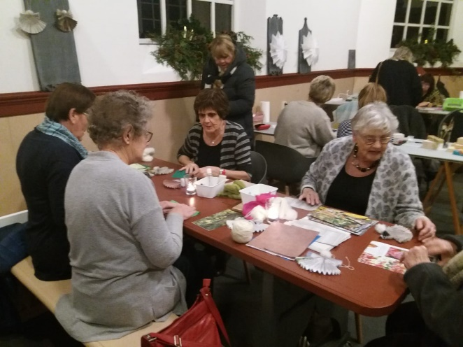 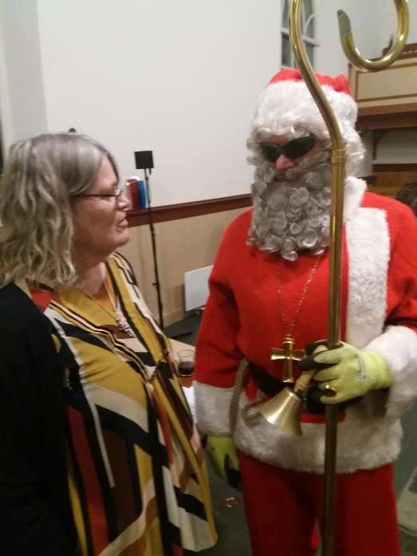
25 december- 3 januari heeft het licht gebrand en zag er erg sfeervol uit!
26 december: Lytse Krêft geeft een kerstconcert, samen met Laura Kooistra en Bram Stellingwerf.
Complimenten in het gastenboek over de fijne akoestiek.

